Kart modülündeki kart modülüne ait olmayan bankacılık apilerinin analizini yapan programdır.

Öncelikle ihtiyacı netleştirelim.

**BOA.Process.Kernel.CoreBanking.Account.dll** gibi kart modülüne ait olmayan bir çok assembly card.orch lara refere verilmiş durumdadır.

Kart sistemi ana bankacılık sistemindeki hangi apilere bağımlıdır? Sorusunun cevabını vermek oldukça zordur.

Çünkü Account.dll ‘inden hangi metodları çağrıyoruz onlar bize ne dönüyor kart sistemi olarak biz onları hangi değerler ile çağırıyoruz? Gibi soruların cevabını bulmak oldukça zor.

Kart paketinin bankacılık sistemine hangi uçlardan dokunduğunu bu uçlara hangi inputların verildiğini ve nelerin alındığının belirlenmesi gerekiyor.

Böylelikle kart paketinin satış durumunda; kurulumları yapıp bankacılık tarafına giden apileri de müşteriye verip al bu uçları kendi bankacılık sisteme entegre et dediğimizde kart sisteminin müşteride aynen çalışması hedeflenmektedir.

Dolayısı ile kart sistemine ait olmayan her bir metodun analizinin yapılması lazım. Metoda ait input ve outputların belirlenip bir tane wrapper clası oluşturulmalı.

Nihayetinde ara bir Proxy üzerinden bu metodlar çağrılmalı.

İşte bu proje tam olarak bunu yapar. Kart sisteme ait olmayan bir dll içindeki kullanılan metodların input-output-wrapper classlarını otomatik export eder.

Teknik detay:

En önemli class ve metodlar aşağıda belirtilmiştir.

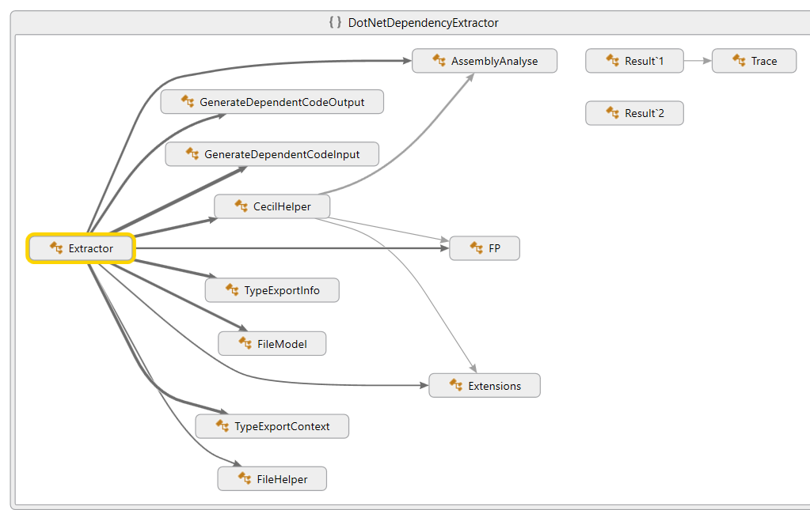

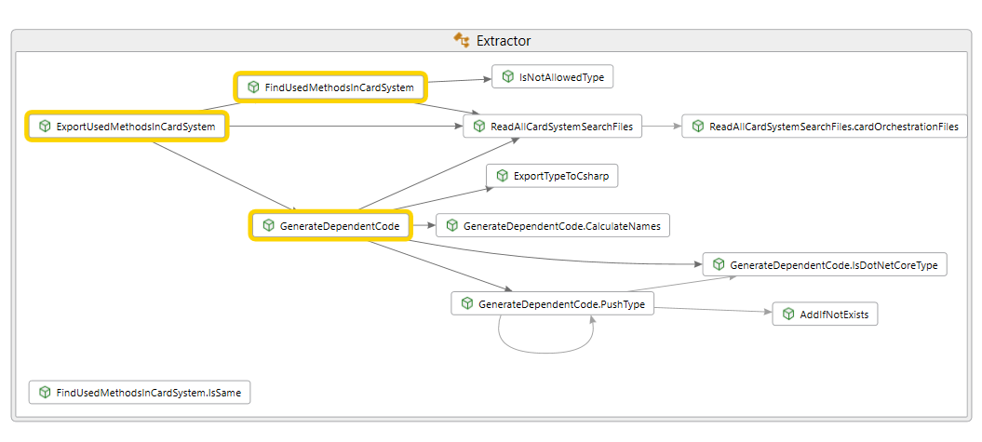

Aşağıdaki gibi bir başlangıç noktamız olsun.

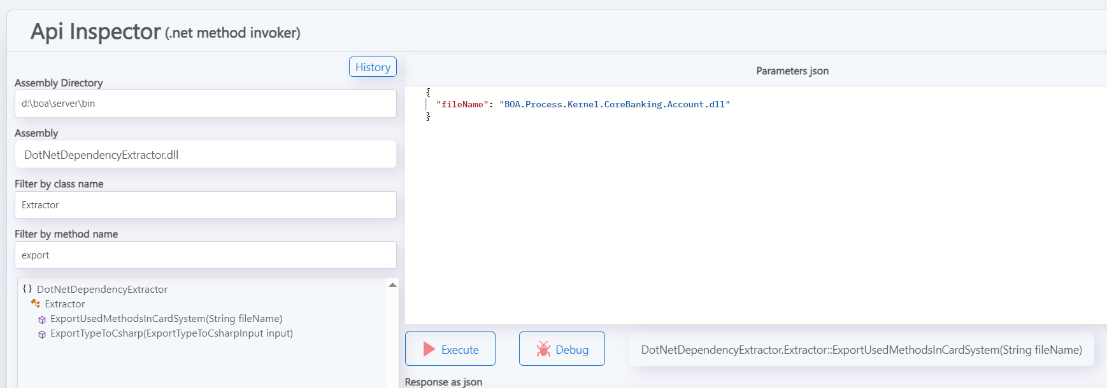

Algoritması kısaca şu şekildedir.

1. Tüm kart sistemine ait olan **\*.orchestration.card.\*** olan dll leri mono cecil ile açıyor ve tüm metod call yapılan yerleri inceliyor.
2. Eğer call yapılan metod BOA.Process.Kernel.CoreBanking.Account.dll dosyasına ait ise bu metod kart sistemine ait olmayan bir metoddur deyip listeye ekliyor.
3. Son adım olarak bu bulunan ve kart sistemine ait olmayan metodun input ve output dönüş tiplerini kart sisteminde kullanıldığı kadarı ile ayrı input ve output sınıflarına çıkarıyor. Ayrıca bu metodu wrap eden handler diye bir class daha çıkarıyor.

Mesela GetWithholingDetailsOfAccount metodu için

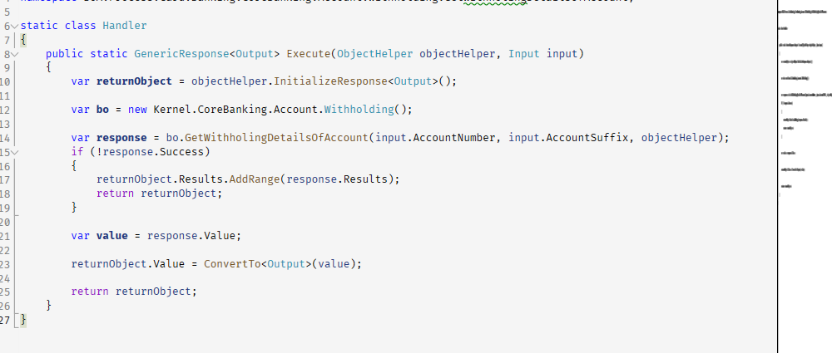

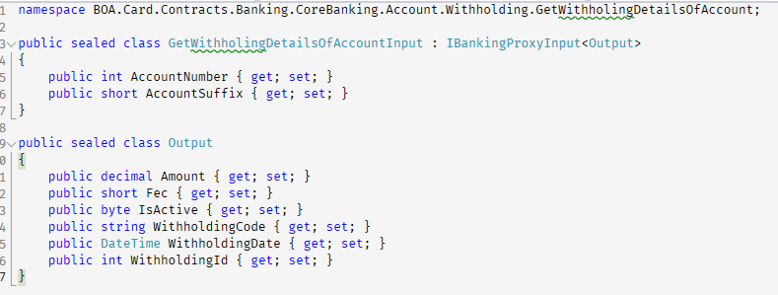

Bu şekilde kart sisteme ait olmayan tüm referansların export edildiğini varsayalım.

Bundan sonraki aşama ise developerlar kendi projelerindeki BOA.Process.Kernel.CoreBanking.Account.dll

Referansını silecekler ve ardından input değerlerini ayarlayacaklar. Output değerlerine dokunmalarına gerek yok.

Böylelikle yazılımcı kart sistemine ait olmayan bir referansı silerken biraz daha rahat silecek. Herhangi bir analiz veya apiyi wrap eden bir ara katman yazmasına gerek kalmamış oldu.